网页背景设计全攻略
作者：
网页中的背景设计是相当重要的，尤其是对于个人主页来说，一个主页的背景就相当于一个房间里的墙壁地板一样，好的背景不但能影响访问者对网页内容的接受程度，还能影响访问者对整个网站的印象。如果你经常注意别人的网站，你应该会发现在不同的网站上，甚至同一个网站的不同页面上，都会有各式各样的不同的背景设计。究竟都有哪些不同样式的背景，还有它们的设计方法都是怎样的呢，现在就由我来为大家作一个比较完整的总结。
1.颜色背景
颜色背景的设计是最为简单的，但同时也是最为常用和最为重要的，因为相对于图片背景来说，它有无与伦比的显示速度上的优势。在网页文件中，一般通过<body>标签来指定页面的颜色背景，其HTML语法为：
<body bgcolor="color">
其中的"color"表示不同的颜色，可以用各种不同的颜色表示方法，比较常用的有直接用颜色的英文名称，如blue、yellow、black等等，还可以用颜色的十六进制表示方法，如#0000FF、#FFFF00、#000000等等，此外还可以用百分比值法和整数法，其效果都是一样的。
颜色背景虽然比较简单，但也有不少地方需要注意，如要根据不同的页面内容设计背景颜色的冷暖状态，要根据页面的编排设计背景颜色与页面内容的最佳视觉搭配等等。
2.沙纹背景
沙纹背景其实属于图片背景的范畴，它的主要特点是整个页面的背景可以看作是局部背景的反复重排，在这类背景中以沙纹状的背景是为常见，所以我们将其统称为沙纹背景。
初学主页制作者都有这样的经历，当试图把自己的照片作为页面的背景是，却发现浏览器上显示出来的不仅仅是一个照片，而是同一照片在水平和竖直方向上的反复排列。这就是浏览器处理图片背景时的规律方法，利用这一规律我们可以用一小块图片作为页面背景，让它自动在页面上重复排列，铺满整个页面，从而使网页的体积大大减小。
读者到现在恐怕都已经知道了沙纹背景的原理和实现方法，就是找一个小的图片，越小越好，但注意要使最后的背景看起来要像一个整体，而不是若干图片的堆砌。其实现的HTML语法如下：
<body background="picture">
其中的"picture"表示背景图片的URL路径。
3.条状背景
条状背景与沙纹背景是比较相似的，它适用于页面背景在水平或竖直方向上看是重复排列的，而在另一方向上看则是没有规律的。它也是利用浏览器对图片背景的自动重复排列，与沙纹背景所不同的是它只让图片在一个方向上重复排列。
以在竖直方向上排列为例，首先用图像处理软件做一个从左到右为蓝白渐变的水平条状图片，其长度与页面的宽度相当。也通过
<body background="picture">
将其设为页面背景，经浏览器显示后，就成为整个页面从左到右蓝白渐变的分栏颜色背景。当然，也可以用类似的方法实现条状背景在水平方向上的重复排列。
4.照片背景
把自己或朋友的照片作为页面的背景让大家看到，是有点令人激动的事情，但浏览器对图片的自动重复排列却使这一愿望难以实现。怎么办呢？只有想不到的，没有做不到的，这里我们用上一点简单的CSS。在网页文件的<head>……</head>之间加入下面的CSS语句:
<style type="text/css"><!--body{background-image:url(myphoto.jpg);background-repeat:no-repeat;background-attachment:fixed;background-position:50% 50%}--></style>
这样，在网页页面中，就可以看到你的照片位于页面的正中间，而且在拉动浏览器窗口的滚动条时，照片仍然位于页面的正中间而不随页面内容一起滚动。如果你觉得照片位于页面的正中间不满意，你也可以随意地调整它在页面中的位置，只需要调整"background-position"的值就可以了。
5.复合背景
如果你在练习上面的“照片背景”时“不小心”也设置了<body>标签里的颜色背景，那么你看到了什么？颜色背景还起作用吗？对，你能看到你的照片浮于你设的颜色背景之上，二者能够同时正常地显示出来。这就是复合背景的魅力，更为吸引人的是，当你所设置的图片背景因为某种不可知的因素而不能正常显示的时候，浏览器能够自动用你所设置的颜色背景取而代之。它的设计方法，就不用我再多说了吧！
6.局部背景
前面我们所说的背景都是整个页面的背景，能不能在页面上为某个局部的内容设置属于它自己的背景呢？回答是肯定的。
最为常见的是在表格的设计当中，我们可以为表格设置一个不同于页面的背景，甚至在不同的表格单元中，我们也可以设置各个表格单元自己的背景。请看下面这个表格例子：
<table border="1" width="240" height="101" bgcolor="#C0C0C0">
<tr>
<td width="80" height="46" bgcolor="#00FFFF"></td>
<td width="80" height="46"></td><td width="80" height="46" bgcolor="#00FF00"></td>
</tr>
<tr>
<td width="80" height="47" bgcolor="#FFFF00"></td>
<td width="80" height="47" bgcolor="#FF0000"></td>
<td width="80" height="47" bgcolor="#FF00FF"></td>
</tr>
</table>
在浏览器中的显示效果如图所示,可以看到,不但对于表格整个来说有不同于页面的背景,就是每一个单元格也可以设置各不相同的背景。
除此之外，我们还可以单独为某个文字段落设置背景，甚至为这个文字段落中的某几个文字设置自己的背景，是不是有点相当不错，这也需要用上一些CSS。请先看一下下面的这个例子：
<HTML><HEAD><TITLE>不仅仅是页面的背景</TITLE><STYLE TYPE="text/css"><!--BODY{BACKGROUND:#FFFFDD;COLOR:red}div{BACKGROUND:red;COLOR:white}--></STYLE></HEAD><BODY><P STYLE="BACKGROUND:black url(../images/bg.jpg);COLOR:black}">
记得毛主席有这么一首诗："<div>坐地日行八万里，巡于遥看一千河。</div>"伟人就是了不起，……几万里就出去了。</P></BODY></HTML>
在浏览器中的显示效果如图所示，现在是不是有点兴奋了，啊，原来文段也可以有自己的背景。只要你愿意，你就可以为页面的任何一个部分定义自己的背景，从而把页面打扮得更加漂亮和吸引人。
说到这，关于网页背景设计的问题也就说得大概也就差不多了，但新的网页制作技术也在不断涌现，说不定今天你看了这篇文章，明天就觉得它太过时了。笔者写这篇文章，目的是引起广大网页制作者对背景设计的注意，毕竟，背景对网页来说实在是太重要了，当然，网站还是要以内容为第一的。

版面布局
作者：
设计首页的第一步是设计版面布局。
就象传统的报刊杂志编辑一样，我们将网页看作一张报纸，一本杂志来进行排版布局。
虽然动态网页技术的发展使得我们开始趋向于学习场景编剧，但是固定的网页版面设计基础
依然是必须学习和掌握的。它们的基本原理是共通的，你可以领会要点，举一反三。
版面指的是浏览器看到的完整的一个页面（可以包含框架和层）。因为每个人的显示器
分辨率不同，所以同一个页面的大小可能出现640*480像素,800*600像素,1024*768像素等不
同尺寸。
布局，就是以最适合浏览的方式将图片和文字排放在页面的不同位置。
你可能注意到：“最适合”是一个不确定的形容词，什么才是最适合的呢？抱歉的是
一流设计网的浪子不能也不可能给您一个完整的正确的答案。就好比有人希望知道成功的秘诀是什么，
成功者只能建议您用什么方法，什么途径才能最容易获得成功，而不可能有一步成功的
"秘诀"告诉您。
我们在设计思考系列文章第四篇讲过站点整体的创意，版面布局也是一个创意的问题，
但要比站点整体的创意容易，有规律的多。让我们先来了解一下版面布局的步骤：
一.草案
新建页面就象一张白纸，没有任何表格，框架和约定俗成的东西，你可以尽可能的发挥
你的想象力，将你想到的"景象"画上去(我们建议您用一张白纸和一支铅笔，当然用作图
软件photoshop等也可以)。这属于创造阶段，不讲究细腻工整，不必考虑细节功能，只以
粗陋的线条勾画出创意的轮廓即可。尽你的可能多画几张，最后选定一个满意的作为继续
创作的脚本。
二.粗略布局
在草案的基础上，将你确定需要放置的功能模块安排到页面上。(注：功能模块我们在
"首页设计-引子"中提过，主要包含网站标志,主菜单,新闻,搜索,友情链接,广告条,邮件列表,
计数器,版权信息等)。注意，这里我们必须遵循突出重点、平衡谐调的原则，将网站标
志，主菜单等最重要的模块放在最显眼，最突出的位置，然后在考虑次要模块的排放。
三.定案
将粗略布局精细化，具体化。（靠你的智慧和经验，旁敲侧击多方联想，才能作出具
有创意的布局。）
在布局过程中，我们可以遵循的原则有：
1、正常平衡---亦称"匀称"。多指左右、上下对照形式，主要强调秩序，能达到安定
诚实、信赖的效果。
2、异常平衡---即非对照形式，但也要平衡和韵律，当然都是不均整的，此种布局能
达到强调性、不安性、高注目性的效果。
3、对比---所谓对比，不仅利用色彩、色调等技巧来作表现，在内容上也可涉及古与
今、新与旧、贫与富等对比。
4、凝视---所谓凝视是利用页面中人物视线，使浏览者仿照跟随的心理，以达到注视
页面的效果，一般多用明星凝视状。
5、空白---空白有两种作用，一方面对其他网站表示突出卓越，另一方面也表示网页品
位的优越感，这种表现方法对体显网页的格调十分有效。
6、尽量用图片解说---此法对不能用语言说服、或用语言无法表达的情感，特别有效。
图片解说的内容，可以传达给浏览者的更多的心理因素。
------------(转载自广告大师樊志育《广告制作》)
以上的设计原则，虽然枯燥，但是我们如果能领会并活用到页面布局里，效果就大不
一样了。比如，
○网页的白色背景太虚，则可以加些色快；
○版面零散，可以用线条和符号串联；
○左面文字过多，右面则可以插一张图片保持平衡；
○表格太规矩，可以改用导角试试。
经过不断的尝试和推敲，你的网页一定会亮丽起来的哦
看看我们经常用到的版面布局形式：
1."T"结构布局。所谓"T"结构。就是指页面顶部为横条网站标志+广告条，下方左面为主菜单，
右面显示内容的布局，因为菜单条背景教深，整体效果类似英文字母"T",所以我们称之为"T"形布
局。这是网页设计中用的最广返的一种布局方式。(图略)
这种布局的优点是页面结构清晰，主次分明。是初学者最容易上手的布局方法。缺点是规矩
呆板，如果细节色彩上不注意，很容易让人"看之无味"。
2."口"型布局。这是一个象形的说法，就是页面一般上下各有一个广告条，左面是主菜单，
右面放友情连接等，中间是主要内容。(图略)
这种布局的优点是充分利用版面，信息量大(我的主页首页即属于这种布局)。缺点是页面拥挤，
不够灵活。也有将四边空出，只用中间的窗口型设计，例如网易壁纸站。
3."三"型布局。这种布局多用于国外站点，国内用的不多。特点是页面上横向两条色块，将
页面整体分割为四部分，色块中大多放广告条。
4.对称对比布局。顾名思义，采取左右或者上下对称的布局，一半深色，一半浅色，一般用于
设计型站点。优点是视觉冲击力强，缺点是将两部分有机的结合比较困难。
5.POP布局。POP引自广告术语，就是指页面布局象一张宣传海报，以一张精美图片作为页面
的设计中心。常用于时尚类站点，比如ELLE.com。优点显而易见：漂亮吸引人。缺点就是速度慢。
作为版面布局还是值得借鉴的。
以上总结了目前网络上常见的布局，其实还有许许多多别具一格的布局，关键在于你的创意和
设计了。对于版面布局的技巧，这里提供四个建议，您可以自己推敲：
1.加强视觉效果
2.加强文案的可视度和可读性
3.统一感的视觉
4.新鲜和个性是布局的最高境界

怎样设计网页
作者：
在网页设计的认识上，许多人似乎仍停留在网页制作的高度上。认为只要用好了网页制作软件，就能搞好网页设计了。
其实网页设计是一个感性思考与理性分析相结合的复杂的过程，它的方向取决于设计的任务，它的实现依赖于网页的制作。正所谓“功夫在诗外”，网页设计中最重要的东西，并非在软件的应用上，而是在我们对网页设计的理解以及设计制作的水平上，在于我们自身的美感以及对页面的把握上。
首先，我们要弄清楚网页设计的任务。
一、设计的任务
设计是一种审美活动，成功的设计作品一般都很艺术化。但艺术只是设计的手段，而并非设计的任务。设计的任务是要实现设计者的意图，而并非创造美。
网页设计的任务，是指设计者要表现的主题和要实现的功能。站点的性质不同，设计的任务也不同。从形式上，可以将站点分为以下三类。
第一类是资讯类站点，像新浪、网易、搜狐等门户网站。这类站点将为访问者提供大量的信息，而且访问量较大。因此需注意页面的分割、结构的合理、页面的优化、界面的亲和等问题。
第二类是资讯和形象相结合的网站，像一些较大的公司、国内的高校等。这类网站在设计上要求较高，既要保证资讯类网站的上述要求，同时又要突出企业、单位的形象。然而就现状上来看，这类网站有粗制滥造的嫌疑。
第三类则是形象类网站，比如一些中小型的公司或单位。这类网站一般较小，有的则有几页，需要实现的功能也较为简单，网页设计的主要任务是突出企业形象。这类网站对设计者的美工水平要求较高。
当然，这只是从整体上来看，具体情况还要具体分析。不同的站点还要区别对待。别忘了最重要的一点，那就是客户的要求，它也属于设计的任务。
明确了设计的任务之后，接下来要想的就是如何完成这个任务了。
二、设计的实现
设计的实现可以分为两个部分。第一部分为站点的规划及草图的绘制，这一部分可以在纸上完成。第二部分为网页的制作，这一过程是在计算机上完成的。
设计首页的第一步是设计版面布局。我们可以将网页看作传统的报刊杂志来编辑，这里面有文字、图像乃至动画，我们要做的工作就是以最适合的方式将图片和文字排放在页面的不同位置。
除了要有一台配置不错的计算机外，软件也是必需的。不能简单地说一个软件的好坏，只要是设计者使用起来觉得方便而且能得心应手的，就可以称为好软件。当然，它应该能满足设计者的要求。笔者常用的软件是Macromedia的Dreamweaver、Fireworks、Flash以及Adobe的Photoshop、imageready，这些都是很不错的软件。
接下来我们要做的就是通过软件的使用，将设计的蓝图变为现实，最终的集成一般是在Dreamweaver里完成的。虽然在草图上，我们定出了页面的大体轮廓，但是灵感一般都是在制作过程中产生的。设计作品一定要有创意，这是最基本的要求，没有创意的设计是失败的。在制作的过程中，我们会碰到许多问题，其中最敏感的莫过于页面的颜色了。
三、色彩的运用
色彩是一种奇怪的东西，它是美丽而丰富的，它能唤起人类的心灵感知。一般来说，红色是火的颜色，热情、奔放；也是血的颜色，可以象征生命。黄色是明度最高的颜色，显得华丽、高贵、明快。绿色是大自然草木的颜色，意味着纯自然和生长，象征安宁和平与安全，如绿色食品。紫色是高贵的象征，有庄重感。白色能给人以纯洁与清白的感觉，表示和平与圣洁。
我们知道，颜色是光的折射产生的，红、黄、蓝是三原色，其它的色彩都可以用这三种色彩调和而成。换一种思路，我们可以用颜色的变化来表现光影效果，这无疑将使我们的作品更贴近现实。
色彩代表了不同的情感，有着不同的象征含义。这些象征含义是人们思想交流当中的一个复杂问题，它因人的年龄、地域、时代、民族、阶层、经济地区、工作能力、教育水平、风俗习惯、宗教信仰、生活环境、性别差异而有所不同。
单纯的颜色并没有实际的意义，和不同的颜色搭配，它所表现出来的效果也不同。比如绿色和金黄、淡白搭配，可以产生优雅，舒适的气氛。蓝色和白色混合，能体现柔顺、淡雅、浪漫的气氛。红色和黄色、金色的搭配能渲染喜庆的气氛。而金色和粟色的搭配则会给人带来暖意。设计的任务不同，配色方案也随之不同。考虑到网页的适应性，应尽量使用网页安全色。
但颜色的使用并没有一定的法则，如果一定要用某个法则去套，效果只会适得其反。经验上我们可先确定一种能表现主题的主体色，然后根据具体的需要，应用颜色的近似和对比来完成整个页面的配色方案。整个页面在视觉上应是一个整体，以达到和谐、悦目的视觉效果。
四、造型的组合
在网页设计中，我们主要通过视觉传达来表现主题。在视觉传达中，造型是很重要的一个元素。抛去是图还是文字的问题，画面上的所有元素可以统一作为画面的基本构成要素点、线、面来进行处理。在一幅成功的作品里，是需要点、线、面的共同组合与搭配来构造整个页面的。
通常我们可以使用的组合手法有秩序、比例、均衡、对称、连续、间隔、重叠、反复、交叉、节奏、韵律、归纳、变异、特写、反射等等，它们都有各自的特点。在设计中应根据具体情况，选择最适合的表现手法，这样有利于主题的表现。
通过点、线、面的组合，可以突出页面上的重要元素，突出设计的主题，增强美感，让观者在感受美的过程中领会设计的主题，从而实现设计的任务。
造型的巧妙运用不仅能带来极大的美感，而且能较好地突出企业形象，而且能将网页上的各种元素有机的组织起来，它甚至还可以引导观者的视线。
五、设计的原则
设计是有原则的，无论使用何种手法对画面中的元素进行组合，都一定要遵循五个大的原则：统一、连贯、分割、对比及和谐。
统一，是指设计作品的整体性，一致性。设计作品的整体效果是至关重要的，在设计中切勿将各组成部分孤立分散，那样会使画面呈现出一种枝蔓纷杂的凌乱效果。
连贯，是指要注意页面的相互关系。设计中应利用各组成部分在内容上的内在联系和表现形式上的相互呼应，并注意整个页面设计风格的一致性，实现视觉上和心理上的连贯，使整个页面设计的各个部分极为融洽，犹如一气呵成。
分割，是指将页面分成若干小块，小块之间有视觉上的不同，这样可以使观者一目了然。在信息量很多时为使观者能够看清楚，就要注意到将画面进行有效的分割。分割不仅是表现形式的需要。换个角度来讲，分割也可以被视为对于页面内容的一种分类归纳。
对比就是通过矛盾和冲突，使设计更加富有生气。对比手法很多，例如：多与少、曲与直、强与弱、长与短、粗与细、疏与密、虚与实、主与次、黑与白、动与静、美与丑、聚与散等等。在使用对比的时候应慎重，对比过强容易破坏美感，影响统一。
和谐是指整个页面符合美的法则，浑然一体。如果一件设计作品仅仅是色彩、形状、线条等的随意混合，那么作品将不但没有“生命感”，而且也根本无法实现视觉设计的传达功能。和谐不仅要看结构形式，而且要看作品所形成的视觉效果能否与人的视觉感受形成一种沟通，产生心灵的共鸣。这是设计能否成功的关键。
六、网页的优化
在网页设计中，网页的优化是较为重要的一个环节。它的成功与否会影响页面的浏览速度和页面的适应性，影响观者对网站的印象。
在资讯类网站中，文字是页面中最大的构成元素，因此字体的优化显得尤为重要。使用css样式表指定文字的样式是必要的，通常我们将字体指定为宋体，大小指定为12px，颜色要视背景色而定，原则上以能看清且与整个页面搭配和谐为准。在白色的背景上，我们一般使用黑色，这样不易产生视觉疲劳，能保证浏览者较长时间地浏览网页。
图片是网页中的重要元素。图片的优化可以在保证浏览质量的前提下将其size降至最低，这样可以成倍地提高网页的下载速度。利用Photoshop６或Fireworks４可以将图片切成小块，分别进行优化。输出的格式可以为gif或jpeg，要视具体情况而定。一般我们把有较为复杂颜色变化的小块优化为jpeg，而把那种只有单纯色块的卡通画式的小块优化为gif，这是由这两种格式的特点决定的。
表格(table)是页面中的重要元素,是页面排版的主要手段。我们可以设定表格的宽度、高度、边框、背景色、对齐方式等参数。很多时候，我们将表格的边框设为0，以此来定位页面中的元素，或者籍此确定页面中各元素的相对位置。我们知道：浏览器在读取网页html原代码时，是读完整个table才将它显示出来的。如果一个大表格中含有多个子表格，必须等大表格读完，才能将子表格一起显示出来。我们在访问一些站点时，等待多时无结果，按"停止"按钮却一下显示出页面就是这个原因。因此，我们在设计页面表格的时候，应该尽量避免将所有元素嵌套在一个表格里，而且表格嵌套层次尽量要少。在使用Dreamweaver制作网页时，会自动在每一个td内添加一个空字符“[$nbsp]”。如果单元格内没有填充其它元素，这个空字符会保留，在指定td的宽度或高度后，可以在源代码内将其删去。
网页的适应性是很重要的，在不同的系统上，不同的分辨率下，不同的浏览器上，我们将会看到不同的结果，因此设计时要统筹考虑。一般我们在800*600下制作网页，最佳浏览效果也是在800*600分辨率下，在其它情况下只要保证基本一致，不出现较大问题即可。
用 Dreamweaver 批量做网页
作者：
做网站，麻烦在更新，特别是大规模更新，工作量非常大。真不知那些创意不断而又勤奋的“站长”，隔三岔五将网站来个“大换血”，是怎么忙过来的。
告诉你这个秘密吧，他们很多是在“批发”网页，并且你的机器中也有这样的“批发站”呢！这个好东东就是——模板。常见的网页制作工具：FrontPage、DreamWeaver中都有这项功能。如用DreamWeaver 3.0 制作网站时，使用模板就能减少大量的重复劳动。
一、建立模板
1、创建模板页面
最简单的办法是将一个网页另存为模板文件，通过执行命令：File→Save as Template，DreamWeaver会在网站根目录中建立一个模板文件夹——Templates来保存该模板。
当然，也可以新建一个模板：Window→Templates，会出现的Templates面板，单击右下角的New Template按钮，输入文件名，就建立了一个空模板；再单击Open Template按钮打开该模板，保存后自动存放于网站模板文件夹Templates中。
新建、打开的模板页面和普通的网页没什么两样，同样可以加入表格、层、图片、动画、脚本，设置页面属性等。
举例：这里以制作一个模板为例来说明。在该页面中，我们希望左侧的网站标识图和底部的导航图出现在每个页面中。其中标识图由两幅图片叠加而成，导航图上的文字“最近更新”、“在线阅读”、“打包下载”等划分成几个热区分别链接到不同的文件，它们在每个页面中都不变。右上部的主页面区和左下角弹出式选单按钮下面的页面说明则各不相同。为了保持页面整洁，我们用表格来布置这些元素。
准确地说它只是一个没有可编辑区域的“准模板”，下面再设定可编辑区域。
2、设定可编辑区域
设定模板可编辑区域，一般来说有两种方法。
新建可编辑区域：选择命令：Modify→Template→New Editable Region。在某一空白区域中单击后执行该命令即可将该区域变为可编辑区域。
标记某一区域为可编辑区域：选择命令：Modify→Template→Mark Selectin as Editable Region。如果某区域已经有一些文字，并且希望在以后新建的超文本文件中部分保留其内容，先选中该区域再执行标记命令即可。
取消可编辑状态：选择命令：Modify→Template→Unmark Editable Region。执行该命令后会弹出一个对话框，其中有当前已有的可编辑区域列表，选中要取消的区域名称，确认即可。
举例：在大片空白区中随便单击一下，执行Modify→Template→New Editable Region命令，在弹出对话框中输入名称：Main；选中左下角本页说明下面的文字，执行Modify→Template→Mark Selectin as Editable Region命令，输入名称：exp。可以看到可编辑区显示为浅蓝色，保存即完成模板制作。
二、使用模板
1、根据模板新建页面
命令：File→New From Template。弹出对话框，从模板列表中选取模板，出现的新页面中除可编辑区外均有淡黄色背景，是不能进行修改的部分。空白的Main编辑区可直接进行插入表格、文字、图片等操作，Exp编辑区保留有原来的文字，修改或重新编辑均可。
2、对一个已经有内容的页面应用模板
命令：Modify→Template→Apply Template to Page。选择模板后还会弹出一个对话框，让您选择现有的孤立内容保存到哪个可编辑区域（Choose Editable Region for Orphaned Content）。要是不想保留则可以选择“（none）”。
举例：我们先新建一个普通页面，输入：“CIW电脑工作室”，执行Modify→Template→Apply Template to Page命令，选择模板test，现有内容保存区域选择Main，确认后可看到页面自动变成了模板页的形式，而“CIW电脑工作室”这一行字就出现在主编辑窗口中。
3、更新模板以全面更新站点
基于某一模板建立了一些页面后，对模板进行修改后保存时，就会自动弹出一个对话框，列出所有使用了该模板的页面，询问是否要更新。
另外一种方法是执行Modify→Template→Update Pages命令。从Update Pages对话框中选择一个站点或站点的某一种模板（同一站点中可以使用多个模板），单击右侧的Start按钮，软件会自动搜索与模板相关联的网页并进行更新。非常方便！
举例：Test模板左侧图形中的“读书破万站”图片是用一个图层叠加在另一幅图片之上的，现在不想要它，同时还想将所有页面中的该图片均删除。就可以打开模板test.dwt，删除该图层，保存模板，单击右侧的“Update”按钮即可。
注意：新建和使用模板前需定义站点。方法是，执行命令：Site→Define Sites；指定站点名称和本地根目录（Local Root）。模板使用的是相对路径，如果没有指定网站在本地的位置，软件就不能准确找到并保存模板文件；并且应用模板新建和更新页面时，页面中的超链接也不能随页面文件保存位置的不同而相应变化。

在 Dreamweaver 中插入背景音乐的方法
作者：
多次收到喜欢太平洋网络学院的网友的信件，信中提问如何在 Dreamweaver 中插入背景音乐，现在让我一次性向大家介绍几种背景音乐的插入方法，让更多的人去掌握它。
一、直接插入法
1.打开一张需要插入背景音乐的网页，在菜单中找到这样的命令： Windows - > Behaviors，调出“Behaviors”行为面板，如下图所示(Dreamweaver MX 的面板)：
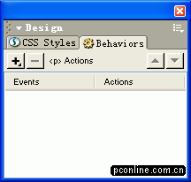
2.点击“+”号按钮，选择“play sound”命令。
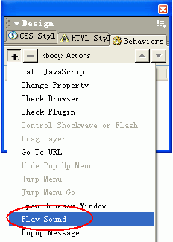
如果此命令呈反白色，不可用，请在此命令下拉列表中选择“Show Even For”命令，在此子菜单里选择“ IE 4.0 ”以上的版本，因为IE 4.0 以上的版本才支持此种格式的音乐插入方法。
3.此时弹出插入文件窗口，按“Browser”按钮选择音乐文件，当然是要浏览器支持的音乐文件格式(如mid、wav、AIFF、AU)。
4.插入之后网页里会显示一个“plugin”插件图标，但我们还需要作进一步的调整。因为 Dreamweaver 自动插入了一段控制代码，方便我们定制激活背景音乐。但此功能不需要用到，那么就要把它删除。代码有两段，分别如下：
代码一、
代码二、
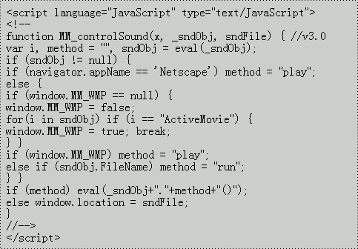
5.完成插入，此时的背景音乐还不能自动播放，点选插件图标，按“ctrl + F3”快捷键，调出属性面板，点击右下角的“Parameters”按钮，在弹出的窗口中进行修改，把参数“AutoStart”后面的“Value”缺省值“false”改成“true”（如下图所示），这样就达到打开页面背景音乐就响起的效果。
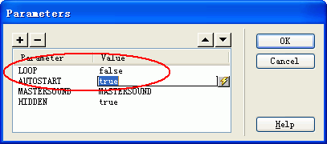
6.之前打开删除代码时我们看到了插入音乐的 HTML 标记为 < EMBED > ，为了让大家对它有更加深入的了解，接下来介绍一下< EMBED >标记的参数：
< EMBED > 是用来插入各种多媒体，格式可以是 Midi、Wav、AIFF、AU 等等，Netscape 及 新版的 IE 都支持。其参数设定较多。如下：
< EMBED src="your.mid" autostart="true" loop="true" hidden="true" >
src="your.mid"
设定 midi 档案及路径，可以是相对或绝对。
autostart=true
是否在音乐档下载完之后就自动播放。true 是，false 否 (内定值)。
loop="true"
是否自动反复播放。LOOP=2 表示重复两次，true 是， false 否。
HIDDEN="true"
是否完全隐藏控制画面，true 为是，no 为否 (内定)。
STARTTIME="分:秒"
设定歌曲开始播放的时间。如 STARTTIME="00:30" 表示从第30秒处开始播放。
VOLUME="0-100"
设定音量的大小，数值是0到100之间。内定则为使用系统本身的设定。
WIDTH="整数" 和 HIGH="整数"
设定控制面板的高度和宽度。(若 HIDDEN="no")
ALIGN="center"
设定控制面板和旁边文字的对齐方式，其值可以是 top、bottom、center、baseline、 left、right、texttop、middle、absmiddle、absbottom
CONTROLS="smallconsole"
设定控制面板的外观。预设值是 console。
console 一般正常面板
smallconsole 较小的面板
playbutton 只显示播放按钮
pausecutton 只显示暂停按钮
stopbutton 只显示停止按钮
volumelever 只显示音量调节按钮
二、代码法
< BGSOUND >：
< BGSOUND > 是用来插入背景音乐，但只适用于 IE，其参数设定不多。如下
< BGSOUND src="your.mid" autostart=true loop=infinite >
src="your.mid"
设定 midi 档案及路径，可以是相对或绝对。
autostart=true
是否在音乐档下载完之后就自动播放。true 是，false 否 (内定值)。
loop=infinite
是否自动反复播放。LOOP=2 表示重复两次，Infinite 表示重复多次。
此种方法就是直接把< BGSOUND >标记放于网页文件的< head >< /head >之间，设置好mid文件的路径就行。参数的设置如文中解说。
三、插件法
有些人始终没有舍弃 FrontPage 也许就因为在一些元素的插入中，Dreamweaver 没有提供功能，或者不方便。但我们知道，Dreamweaver 支持插件，声音插入插件为我们提供了方便。
插件名称：sound.mxp
下载后双击文件，就可以直接安装了，安装完成你可以在“对象”面板的“Common”栏看到一个喇叭图标。直接点击此按钮，就弹出如下图所示的插入窗口：
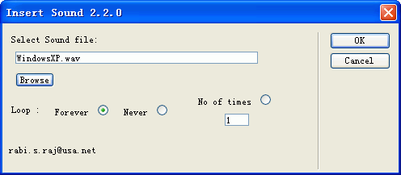
Forever：设置无限循环播放
Never：不循环播放，即只播放一次
NO of times：设置播放的次数
点击“Browser”按钮选择好声音文件之后，按确定完成制作。
学习了上面三种方法，以后插入背景音乐就简单方便多了。

用Dreamweaver MX巧妙格式化表格
作者：
表格制作好了，内容也有了，怎么看着别扭呀！哦，还没有给表格化化装--格式化表格呀，俗话说：人靠衣服也靠鞍，要想让你制作的网页漂漂亮亮、美观大方，还有很长的路要走呢！
一、格式化表格
表格的格式化主要包括表格的对齐方式、间距与边距的调整、边框的设置及背景的设置。大部分工作可以通过表格的属性面板完成，如图所示。
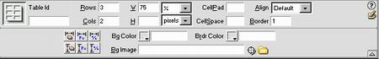
对齐：选定表格后，通过属性面板中Align(对齐)设置表格在网页中对齐方式：居中、居左或居右，如果你要使表格想去哪就去哪，想不去哪就不去哪，还得另想高招：
1、将表格放置到层中；
2、表格中嵌套表格。
CellPad(边距)和CellSpace(间距)：搞清楚两个概念是关键：边距是指单元格中文本与单元格边框之间的距离，而间距是指单元格之间的距离，如图所示，两者的单位都是象素，默认情况下以间距2，边距1的设置显示表格。
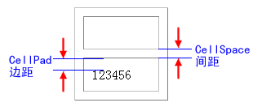
表格的边框：可设置颜色和宽度，在“Border(边框)”域中默认值是1，增大数值可使边框宽度增加，形成立体边框，若输入的数值为“0”，则在浏览网页时不显示的表格的边框，只显示其中内容，这在网页设计中是应用比较多的。通过“BrdrColor(边框颜色)”域设置边框的颜色。
表格背景：在“BgColor(背景颜色)”和“BgImage(背景图象)”域中对背景可设置颜色和图象，在设置背景图象时若表格大于图象，则图象是重复出现的。有时可形成奇特效果。
二、格式化单元格
单元格的格式化包括单元格及其中内容的格式化，通过单元格的属性面板进行设置，如图所示。
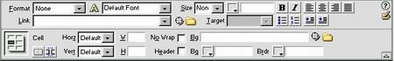
单元格中文本：主要对字体、字号、颜色、对齐方式、是否换行等设置。在这里特别说明的是“NoWrap(换行)”的设置，默认单元格中的文本“换行”的，如果内容较长且要求相对完整，那么就要设置为“不换行”，选中“NoWrap”后的复选框即可，这样在网页浏览时表格的宽度可能超过显示器屏幕。选中“Header”后复选框可将光标所在行设置为标题：文本加粗并自动居中。
单元格背景：在“Bg(背景)”域中给单元格加上背景颜色或图象，方法与表格背景的设置相同。
单元格边框：在“Border(边框)”域中设置单元格的颜色。
三、使用设计方案格式化表格
使用“格式化表格”命令可以向表格快速应用一个预置的设计。您可选择选项定制该设计。若要使用预置设计：
1、选定表格然后选择“Commands/Format Table”。
2、在出现的对话框左边列表中选择一个设计方案，右边将显示该方案的一个样本。如图所示：
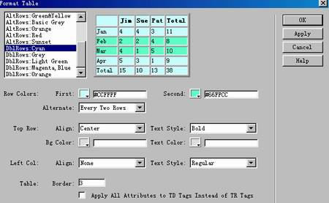
3、若要进一步定制设计，可以对“RowColor(行颜色)”，“TopRow(首行)”及“LeftCol(首列)”进行修改。
4、若要修改边框宽度，在“Border(边框)”域中输入一个数值，如果不需要边框则输入0。
5、若要对表格单元格(td标签)而不是表格行(tr标签)应用设计，请选择“Apply All Attributes to TD Tags Instead of TR Tags(将所有属性应用到TD标签而不是TR标签)”。
表格单元格格式化会覆盖您为该单元格所在行指定的一切格式。然而，如果您需要行中的所有单元格都格式化到一种格式，那么最好是格式化该行而不是该行的每个单元格，这样可以得到更加清楚而简练的HTML源代码。
6、点击“应用”或“确定”以使用选定的设计格式化表格。
四、格式化表格与单元格中的几个顺序问题
如果同时设置了表格背景和单元格背景，会出现何种现象呢？即那一种设置优先呢？
当在“文档”窗口中格式化表格时，您可以定义要应用到整个表格或是选定的行，列，单元格的属性。当某属性，如背景颜色或对齐方式，对整个表格设置与对表格某些单元格的设置不同时，理解Dreamweaver如何解释HTML源代码就很有用了。
当同样的属性在表格中被多于一次设置时，Dreamweaver将采用如下的解释方式：单元格格式(td标签的一部分)优先权高于行格式(tr标签)，而行格式的优先权高于表格格式(table标签)。所以，如果您为一个单元格指定其背景色为蓝色，而将整个表格背景色设置为黄色，该蓝色的单元格并不会变为黄色，因为td标签的优先权高于table标签。
Dreamweaver制作网页幻灯片效果
作者：
作为一位不懂代码的业余网页制作爱好者，常常羡慕专业程序人员在浏览器中编制出的效果超酷的一些多媒体作品。唉，无奈程序那东东，酶涩南学，非一日之功，需要良好的逻辑思维能力和足够的磨练方可成就。是不是不会程序，就永远就不能实现自己的创意和想法了呢？非也！现在我们要制作的就是在网页中的一个幻灯片播放器。当用户按下控制盘上的“PLAY”键时图片将作幻灯片似的连续循环播放。按下“PAUSE”时，播放中的图片就停留在当前位置。按下“RESTART”键时，幻灯片又从头播放。而这一切，仅仅采用Dreamweaver3的内嵌的层（Layer）、时间链（Timeline）和行为（Behavior）技术，就可实现，所有的JavaScript代码都会在Dreamweaver中自动生成。这里不是鼓励大家不要接触程序代码，相反，若读者掌握了一些编程技术的基础，会在网页制作中起到相当重要的作用。实际上，这已是当今专业WEB页面制作人员的一项基本素质要求。
下面分步骤对这个播放器的制作加以说明。
步骤一：图形元素的制作和准备。
制作幻灯片所用的图片并将之放入Dreamweaver的层中。我们准备在每个幻灯片中实现7幅图片的交替变换，因此我们需要制作7幅内容不同的图片。注意图片要在Photoshop中进行优化压缩，并调整成相同的尺寸。建立一个层，插入初始图片，该图片就是幻灯片默认得头一张图片。将层命名为Layer_main，并把该层的Index值设为1。
步骤二：制作播放器的外观和四个控制按钮。
利用Photoshop制作一个金属效果的播放器外观。（具体效果就看你的喜好啦，也许你可从Winamp的skin中受点启发）。作最佳优化后，输出一个透明的GIF图片。为了让鼠标移上后按钮有些变化，你不得不每个按钮制作2张图片（共6个），两个按钮只需有颜色上的差异即可。先建三个层，调整好位置，并插入三个播放键的各自的二张翻滚图片（Rollover Image）（Insert-Rollover Image）。通过调节层的Index-Z的值，确保播放器所在的层在Layer_main层的上面，在按钮所在层的下面。排版好的各层如图所示。
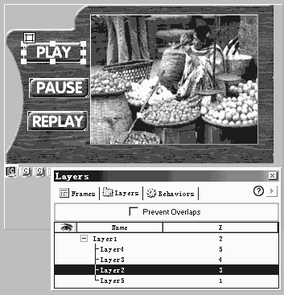
步骤三：创建幻灯片播放时间链。
按Ctrl+F9键打开时间链浮动工具面板。选取其中幻灯片所在层(Layer_main)中的初始图片(确保选取的是图像，而不是层)，用鼠标拖至时间链浮动工具面板，在时间链起始处释放鼠标。设定帧速率为Fps为5，并勾选Loop框。选择时间链中的其中一帧，右击鼠标，选择"Add Keyframe"（添加关键帧），选择另一幅幻灯片图片，以更换层(Layer_main)中的初始图片。重复这个操作，将剩下的5幅图片全部加到该时间链的不同关键帧上。最后适当调节各关键帧之间的距离。并将该时间链命名为TimeLine_main。建立好的时间链如图所示。
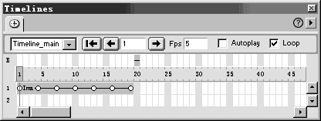
步骤四：为按钮和其它添加行为（Behavior）。
点击选择PLAY按钮所在的图片，在行为浮动工具面板中，从+（添加）动作下拉列表中选择Timeline-Play Timeline(播放时间链)，并在弹出的对话框中选择时间链Timeline_main。单击OK。默认方式下，就会为切换动作设置一个onClick事件。点击选择PAUSE所在的图片。在行为浮动工具面板中，从+（添加）动作下拉列表中选择Timeline---Stop Timeline(停止播放时间链)，并在弹出的对话框中选择时间链Timeline_main。单击OK。默认方式下，就会为切换动作设置一个onClick事件。
点击选择REPLAY所在的图片。在行为浮动工具面板中，从+（添加）动作下拉列表中选择Timeline---Go to Timeline Frame(转向放时间链帧)，并在弹出的对话框中选择时间链Timeline_main，在Frame文本框中输入1。单击OK。默认方式下，就会为切换动作设置一个onClick事件。再添加下一个动作。从+（添加）动作下拉列表中选择Timeline---Play Timeline(播放时间链)，并在弹出的对话框中选择时间链Timeline_main。单击OK。默认方式下，就会为切换动作设置一个onClick事件。REPLAY的图片添加好的行为如图所示。
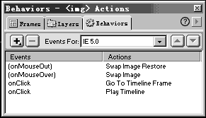
本例中做好的播放器，可在下列地址浏览：http://webart.myrice.com/sample/index.htm。进一步，为了让播放器更加生动，你可以同时给幻灯片的播放加上声音。
若要把这个播放器放到网上，同时图片总容量超过150K，可以给页面作一个“Loading（加载）层”，待全部内容下载完毕后，才显示出来。以免由于图片未下载完而产生播放不畅的感觉。关于“Loading”层的制作方法，在很多地方有介绍，这里就不再详述了。
把这个例子变通一下，我们可以作一个相册。你可以把你的家庭或女朋友的相片加在幻灯片所在的时间链上，并且加上Last（上一张）、 Next（下一张）等按钮，便于浏览者逐张欣赏。若觉得相片太小不能看清楚细节，你还可以加一个Zoom In（放大）按钮，链接到一个有单张放大相片的新窗口页面。最后把它放到网上，相信一定会给你的家人或女朋友带去一份惊喜。

滑动菜单的制作
作者：
今天应朋友们要求，来对我网站上一个滑动菜单效果写一篇简单的教程；在牛筋大学软件部有一个关于层滑动的效果，好像Itnow上的广告也是采用的这样效果，不用的时候隐藏，用的时候点击一下按钮层就慢慢的滑动出来，即节省了有限的页面空间，还达到了令人羡慕的视觉效果，感觉起来还不错。这个效果大家可以点击这里察看
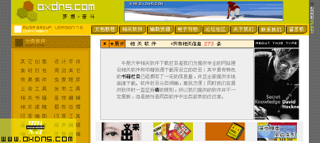
言归正传，废话少说。准备工作如下：
1． 在dw中新建一个空白文档（或者打开你要添加效果的页面）。
2． 设置好你自己的css风格。
3． 在页面上插入一个长500pix的表格（这里说明：插入表格的目的是为了控制层在不同分辨率下保持相对的位置不变，如果你的页面之前没有做相关设置，那么这一部你可能要费点功夫整理一下你的页面结构）。
4． 将光标置入表格内，点击菜单 [插入——层] 插入一个长500高20的图层，并命名为layer1。
5． 然后再将光标置入图层layer1，点击菜单 [插入——层] 再插入一个长500高130的图层layer2；并将layer2的属性中左边距和上边距都设置为0，并为它指定一个你喜欢的背景色。
6． 然后重复步骤5的方法，再插入一个图层layer3，这个图层没什么特殊的用处，在我的这个教程中，我只不过是为了放置几个按钮而已。最后我的开起来如图：
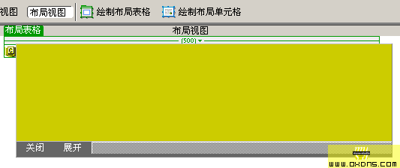
TIPS：这里这么做的目的是为了给你要滑动的图层前面加一个挡板，只有当点击的时候图层才从你的这个图层下缓缓的滑动出来。
现在开始，才正式进入到我们今天要制作的滑动菜单的制作过程中。
现在让我们再次重复上面的步骤5，再插入一个图层layer4,设置图层属性为宽500 、150高，刚好是刚才layer2和layer3的高度之和，并将图层layer4调整到另外两个图层下面。如图：
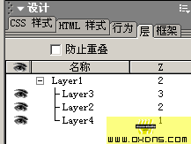
然后我们点击图层layer2前面的眼睛让他闭合，这样可以让我们看到它下面的图层layer4.
这时，我们点击ALT + F9 打开时间轴面板，DW已经为我们添加了默认的时间轴Timeline1，然后，我们选中我们要滑动的图层layer4，在上面点击右键，选择 [添加到时间轴] 这时我们可以在时间轴面板中看到我们刚刚制定的图层layer4，这说明，我们已经添加成功了！
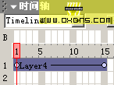
然后我们点击时间轴上的第15桢，将图层layer4的属性面板中的上边距调整为150。到这里，一个能滑动的图层就算做好了，你可以拖动时间轴上面的红色方块慢慢从1走向15，你就可以看到你的这个图层慢慢的从layer2和layer3下面滑动出来！
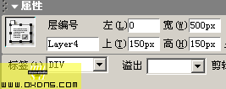
好了，现在我们只需要给这个会滑动的图层layer4设置一个可以激活他的动作就算over了：）这之前，我已经在我添加的layer3上插入了一个表格，并为layer4设置了两个按钮。
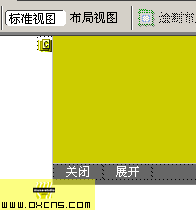
我们先设置激活滑动图层的动作。选择上展开这个按钮，转到行为面板，点击面板中的“＋”在出来的菜单中选择 [时间轴——播放时间轴] DW会弹出一个窗体，在上面的下拉菜单中选择
timeline1。
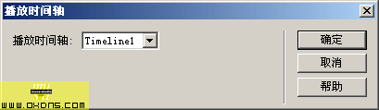
然后在行为面板中确认事件为onclick
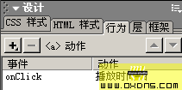
好了，到这里，你可以预览一下，当你点击上展开按钮时，你的图层就会慢慢的从上而下滑动出来！
怎么样，看到了吧：）我们再给图层添加上一个简单的关闭动作，就是点击关闭按钮后图层隐藏。选择上关闭按钮，转到行为面板，点面板中的“＋”在出来的菜单中选择 [显示隐藏层] ，在跳出的窗体中选择上layer4，然后点击下面的隐藏按钮，将其设置为隐藏，如图：
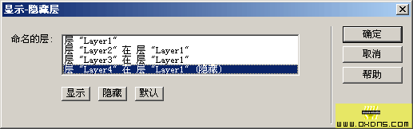
好了，再预览一下，发现展开后点击关闭图层就没有了：）不过，似乎有一个问题，再次点击展开的时候，似乎没什么反应了，那是我们还有一个动作没有设置。
重复刚才的步骤5，选择上展开按钮，添加动作 [时间轴——转到时间轴桢] ，在跳出的窗体中的下拉菜单选择timeline1，桢数添上1。
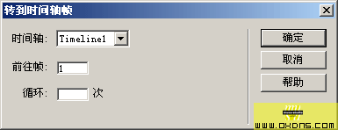
好了，这次预览发现这个问题解决了。但是我们似乎还是忽略了一个问题，点击关闭后这个图层被设置为隐藏了，再点击展开也没反应了。还是运用老办法，给展开按钮添加一个动作就可以解决了！
重复步骤5，选择 [显示隐藏层] ，和刚才步骤6相反，这次我们选择显示，确定后，保证行为面板中显示隐藏图层的时间都是onclick。此刻展开按钮的行为面板如图：
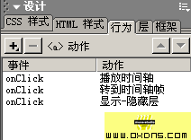
好，再次预览，一切正常！
至此，这个效果就算完成了，当然，大家完全可以自我发挥制作出更好的效果来，但是万变不离其宗，只要我们掌握好了时间轴配合动作行为的运用，所有的效果只是操作问题。
DvNews
Dreamweaver MX 2004 的CSS新功能
作者：
如今网页的排版格式越来越复杂，很多效果需要通过CSS来实现，Dreamweaver MX 2004在CSS功能设计上做了很大的改进。下面我们就来看看这些改进的地方。
一、属性面板的改进
Dreamweaver MX 2004在属性面板中增加了“Style”选项，我们在设计页面时所做的添加的字体、颜色、大小等样式，“Style”会将这些设计自动记忆生成“Style1”、“Style２”样式。在下次重复使用可以直接在“Style”中套用样式。有了这个功能，我们在做网页设计时可以大大提高工作效率。
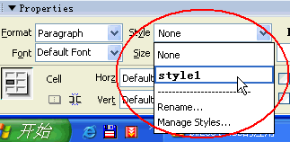
如果套用的CSS样式不是文字，而是表格，同样可以在属性面板中设置CSS。在属性面板中都有一个类别（Class），在这里就可以设计表格的CSS 样式。
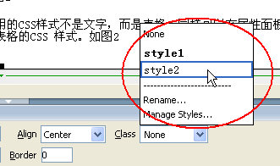
二、页面的CSS属性
在Dreamweaver MX 2004的属性面板中可以看到一个“Pgae Properties”的选项。
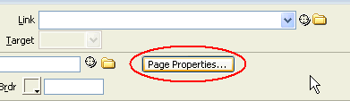
点击这个选项，可以直接打开“Page Properties”的设置对话框。
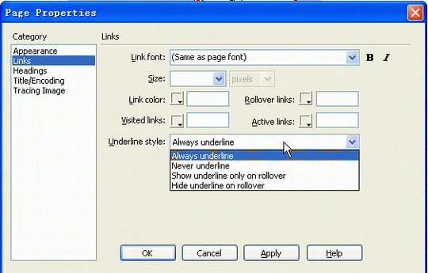
在对话框左边的分类中可以看到外观、链接、标题文字、标题／编码、网页图片等等选项，选中其中一个类别，在右边出现相应的设置内容。例如在图4中，选中了“Link”可以设计这一个网页中关于链接的CSS样式，包括链接的文字大小、鼠标滑过显示的颜色、下划线等。其他类别的CSS设置，大家可以自己试试看。
在“Page Properties”做的CSS设置之后，在编辑这个网页的时候所有的文字、链接等效果都按照这个样式应用。
三、CSS Style面板的应用
在Dreamweaver MX 2004中界面最右边有一列各种选项面板的设置对话框，其中包括“CSS Style”。
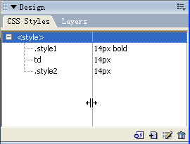
老版本的DW也有这个CSS Style面板，Dreamweaver MX 2004中只保留了CSS Style的编辑功能，去掉了套用模式（Dreamweaver MX 2004直接在属性面板中套用CSS样式）。Dreamweaver MX 2004在“Rules”面板中提供了更多的CSS功能。
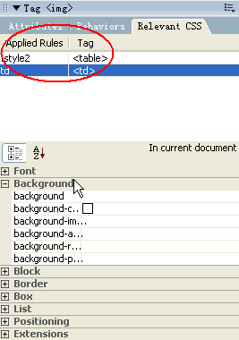
在CSS Rule面板中选择一个样式之后，它就会自动切换到该样式的有关选项，我们可以在面板上进行检查和修改。这个面板将CSS样式详细分成了好几大类，针对每一个样式都有详细的参数或选项帮助我们做设置。这样即使我们对CSS的用法不太熟悉，也可以轻松使用它的功能。
在Rules面板的下方是Relevant CSS面板，在这里有网页内每个部分的CSS详细设置内容。在网页中选定某个区域，Relevant CSS面板就出现相关的CSS设置选项，以及它上一层的 CSS样式，甚至 CSS 是套用的哪一个 HMTL标签都显示得很清楚，若有覆盖过的地方，会用特别的颜色和删除线来提示。
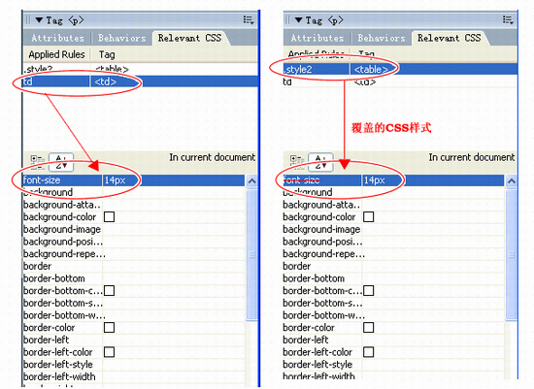
四、CSS 语法提示
我们源代码视图中编辑CSS的时候，只输入一个CSS的样式名称和冒号，然后在空白的地方点击鼠标，Dreamweaver MX 2004会自动弹出一个选单，列出该样式可以使用的参数。我们只要在弹出的下拉菜单中选择要编辑的CSS样式就可以了，省去自己输入代码的麻烦。
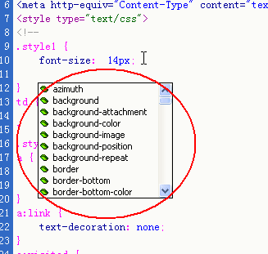
五、实例体验
下面我们利用CSS Rule和Relevant CSS面板来设置网页的CSS样式。
1.在Dreamweaver MX 2004中，提供了已经设置好CSS的网页模板，在Page Designs（CSS）模板中选择第一个模板样式“Two - Columm Left Nav ”，然后将它保存为站点。
2.下面我们在页面中找到“Feature Title”标题文字，在右边的功能模块中找到并打开“Relevanet CSS”这个界面。
3.在“CSS Rule”中找到要处理的CSS类别，这里我们找到“<h3>”。
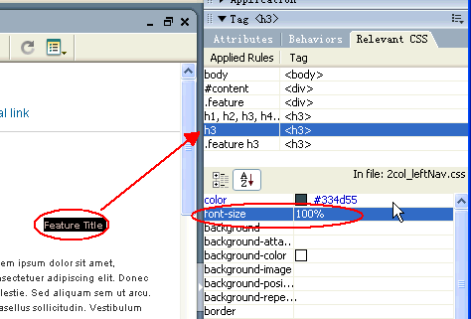
4.改变这个“Font-Size”字体大小。原来的大小是“100％”，我们改变它的值为 36 个像素。文字马上变大。
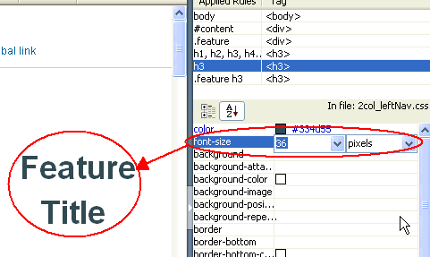
有了CSS这些新增的功能，我们在编辑网页的时候工作效率更高，效果更好。
DreamweaverMX制作导航下拉菜单
作者：
在DW MX中，行为指的是为了响应某一事件(Event)而采取的一个操作(Action)。其中Event 指的是浏览器的事件，比如窗口刷新、鼠标移动等。而 Action 指的是后台响应事件的 JavaScript 代码，可以完成相应的操作，比如播放声音、翻转图片等。
用DW MX制作导航下拉菜单是网页中经常使用的特效之一。(如图1)主要应用了DW MX中的“Show-Hide Layers”行为。

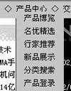
图1
首先制作好导航条(图1中的“产品中心”那一栏)，随后添加一个层，作为下拉菜单将要显示的位置，并填入下拉菜单的对应栏目。
接下来，打开“Behaviors”面板，同时选中“产品中心”链接(注意，这个时候不能够选中刚刚建好的层，否则无法应用“Show-Hide Layers”行为)，单击“+”号，选择“Show-Hide Layers”，就可以看到我们刚刚建好的层在选择项中，可以设定为隐藏或者显示(如图2)。

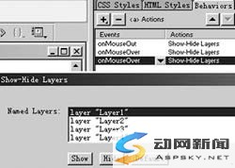
图2
行为的妙用主要体现在：如果我们要实现下拉菜单，关键就是让鼠标移到“产品中心”链接上时，使层显示；而鼠标离开链接时，使层隐藏。根据这种思想，我们首先为这个层设立两个Action，一个选择Hide，一个选择Show。然后，调整Event，将Hide Layer的Event设为OnMouseOut，即为鼠标离开链接；而将Show Layer的Event设为OnMouseOver，即为鼠标选中链接。按“F12”预览，就可看到我们期盼的效果。
这样，平时我们觉得很神秘的导航下拉菜单就可以轻易在行为中实现。还可以在导航链接上继续应用 “Swap Image”行为，实现鼠标点选链接时出现图片翻转效果。
行为不是一个个孤立的特效，可以由多个行为组合叠加实现复杂的功能，除了DW MX默认设置好的行为外，我们还可以从www.mcromedia.com上下载更多更酷的第三方行为，我们只需将它们直接复制到DreamweaverMXConfigurationBehaviorsActions目录下即可，从而使DW MX的这一闪光点更加眩目。

